

VY_12_INOVACE_02_Člověk a příroda_27_
Střední a východní Afrika

Název: | Střední a východní Afrika
Škola: | Základní škola a mateřská škola Hazlov, okr.Cheb
Autor: | Ing.Hana Martínková
Ročník: | 2.stupeň
Tematický okruh, předmět: | Čtenářská a informační gramotnost  Člověk a příroda
Datum: | Září 2012
Anotace: | Text je určen žákům 2.stupně, předmět zeměpis, část Střední a východní Afrika. Žáci vyhledávají v uvedeném textu odpovědi na otázky.
Číslo projektu: | CZ.1.07/1.4.00/21.0660

Střední a východní Afrika

Ve střední a východní Africe lze nalézt rozlehlá jezera, pralesy, savany, zasněžené vrcholy, pouště i korálové ostrovy.
Vnitrozemí Afriky je horké a vlhké. Jeho největší část zaujímá rozsáhlá Konžská pánev s deštnými pralesy, ohraničená pásmem sopek. V této oblasti s ohromným nerostným bohatstvím se pěstují kakaovníky, kaučukovníky a cukrová třtina. Na konci 19.století trpěli místní obyvatelé pod nadvládou Evropanů. Většina států získala v 60.letech 20.století nezávislost, politické nepokoje a krveprolití však přetrvávají.
Uganda, Keňa a Tanzanie s velkými jezery Viktoriiným (Ukerewe) a Tanganikou leží na východě. Zasněžené vrcholy hor se tyčí nad zelenou savanou. Zdejší zemědělci pasou dobytek, pěstují kávu, bavlnu a sisal, podél pobřeží Indického oceánu kokosové ořechy a koření (zejména hřebíček). Poloostrov na severovýchodě, známý jako Africký roh, tvoří pouště a drsná Etiopská vysočina.
Na velké řece
Mohutná řeka Kongo je 4 374 km dlouhá. V bažinatých parných oblastech vytváří její tok velké oblouky a valí se až k vlnolamům Atlantského oceánu. Řeka slouží jako hlavní dopravní tepna pro vesničany, rybáře i obchodníky. Je přeplněna různými plavidly – říčními čluny, přívozními pramicemi, parníky i kánoemi vydlabanými z kmenů.

Lidé z pralesů
Mbutiové žijí v hustých a temných lesích Ituri v Konžské pánvi. Jsou malí, ale hbití a jsou skutečnými odborníky na přežití v pralese. Žijí jako skupiny kočovných lovců v malých kopulovitých chatrčích z větví a listí. Svou kořist zabíjejí luky a šípy, sbírají lesní plody, kořeny, med a termity. Tyto potraviny konzumují nebo vyměňují s vesničany za zemědělské plodiny, nástroje a další předměty. Tradiční životní styl Mbutiů ohrožuje kácení lesů, stavba silnic, vojáci a turisté.

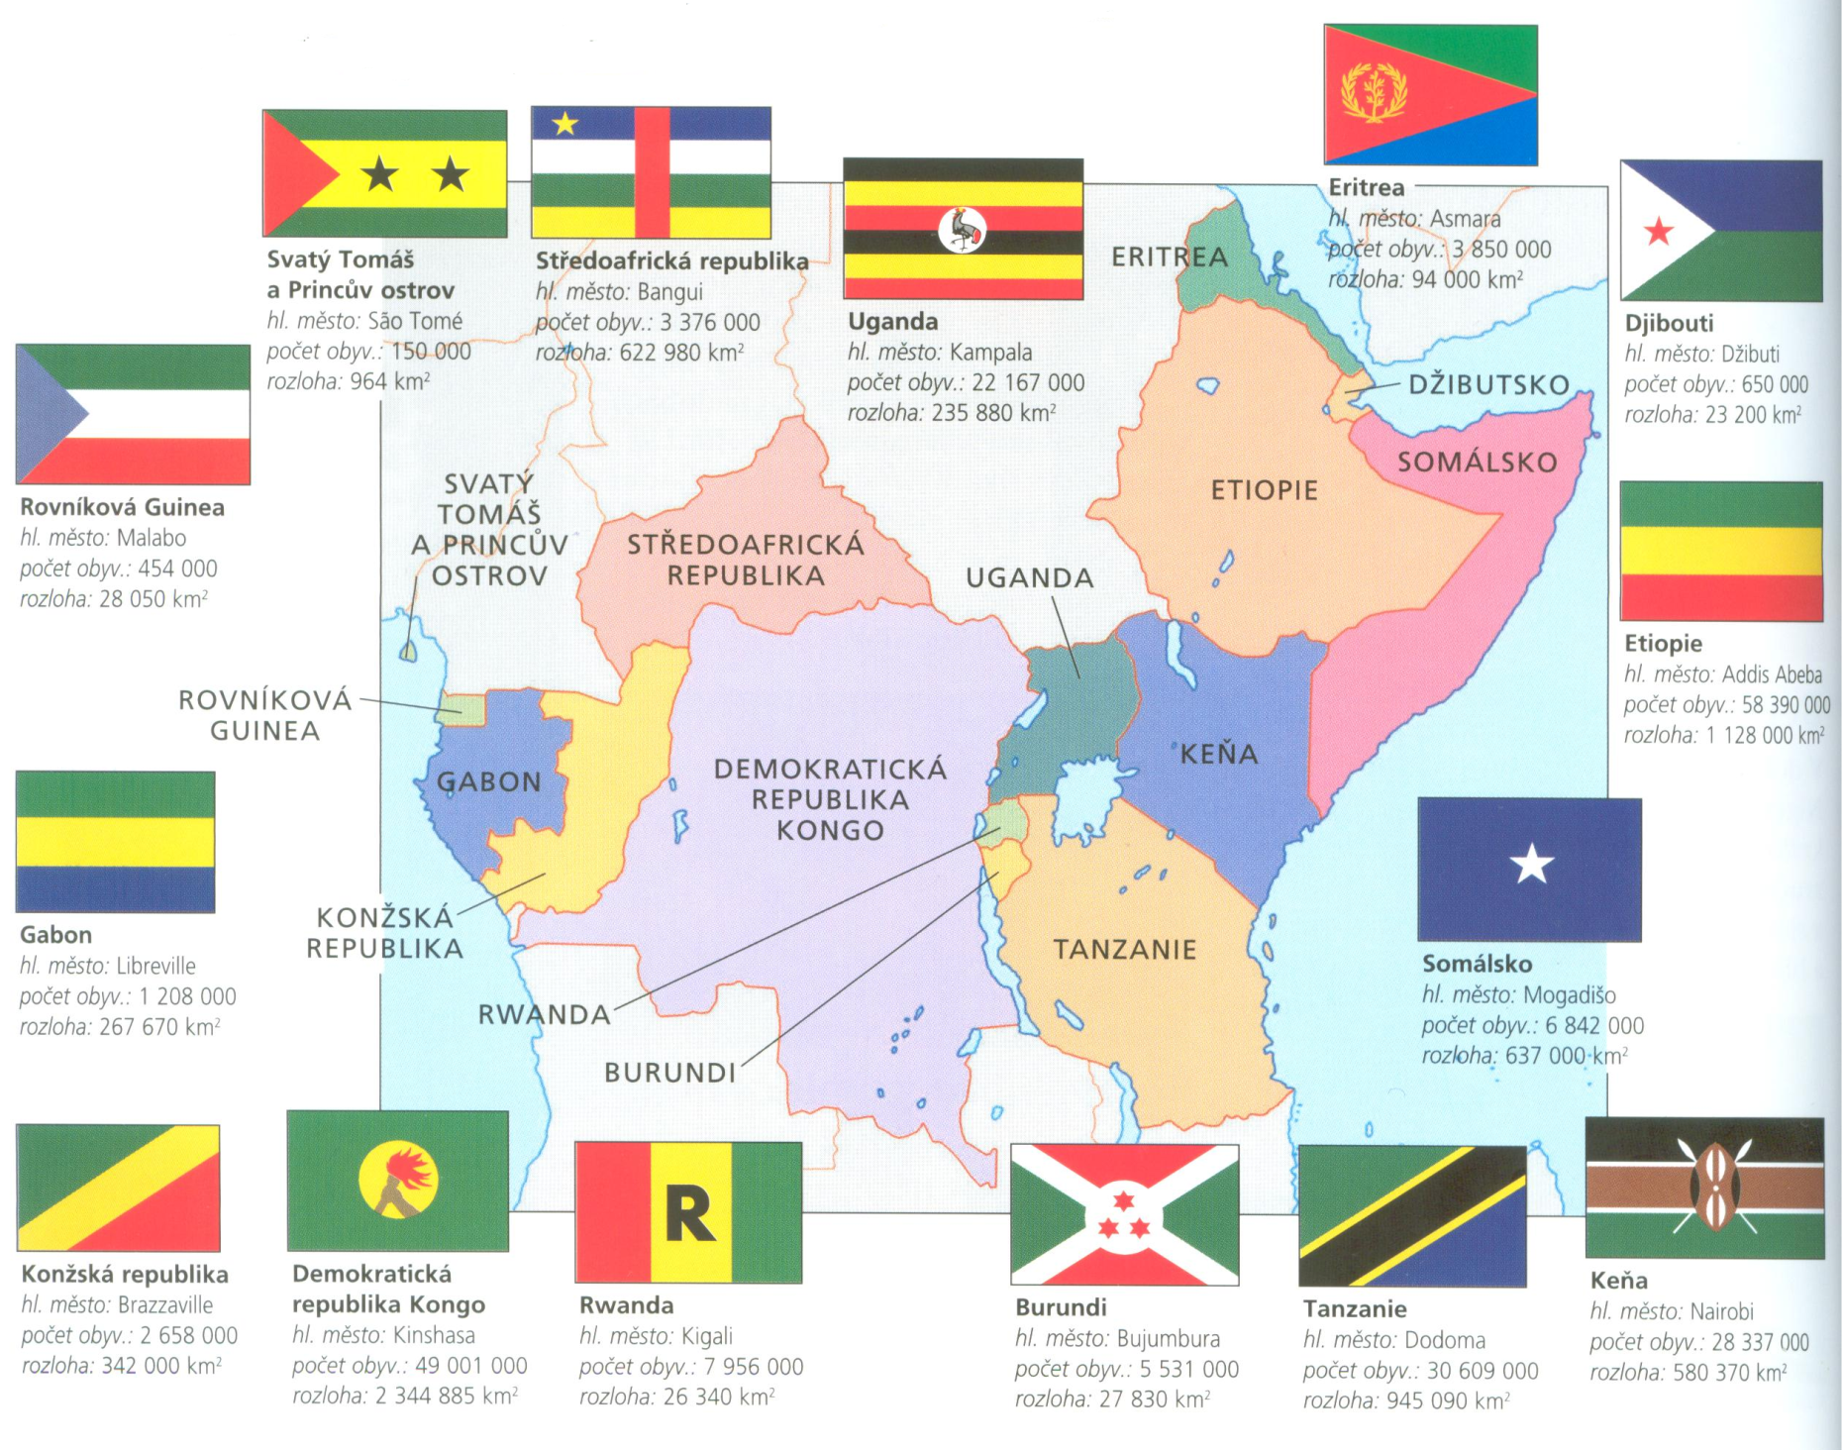

Úkoly :

- Spoj následující státní vlajky s odpovídajícím státem :

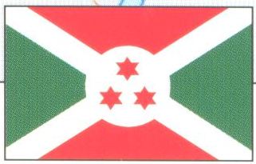
STŘEDOAFRICKÁ REPUBLIKA

KONGO
 RWANDA

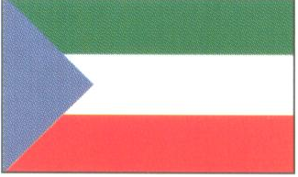 BURUNDI

 ROVNÍKOVÁ GUINEA

- Co nebo kdo je Africký roh?

- Co je hlavní pracovní náplní zdejších zemědělců?

- Zemědělci v oblastech podél pobřeží Indického oceánu pěstují nejrůznější koření. Které především?

- anýz
- cukrovou třtinu
- hřebíček

- Touto oblastí protéká mohutná řeka, která slouží jako dopravní tepna. Její název?

- Etiopie
- Kongo
- Tanganika

- Který text odpovídá skutečnosti?

A)Mohutná řeka Kongo je 4 374 km
dlouhá. V bažinatých parných oblastech vytváří její tok velké oblouky a valí se až k vlnolamům Atlantského oceánu.
Řeka slouží jako menší dopravní tepna pro vesničany, rybáře i obchodníky. Je přeplněna různými plavidly – říčními čluny, přívozními pramicemi, parníky i kánoemi vydlabanými z kmenů.
B)Mohutná řeka Kongo je 4 374 km
dlouhá. V bažinatých parných oblastech vytváří její tok velké oblouky a valí se až k vlnolamům Atlantského oceánu.
Řeka slouží jako hlavní dopravní tepna pro vesničany, rybáře i obchodníky. Je přeplněna různými plavidly – říčními čluny, přívozními pramicemi, parníky i kánoemi vydlabanými z kmenů.

- Státy a jejich hlavní města – do doplňovačky napiš odpovídající stát nebo hlavní město. TAJENKA : K nejvýznamnějším pastevcům dobytka patří :
_ _ _ _ _ _ _ _

- Somálsko
- Kigali
- Mogadišo
- Kampala
- Burundi
- Kinshasa
- Gabon
- Svatý Tomáš a Princův ostrov

Metodický list
Materiál je určen pro žáky 2.stupně – oblast Člověk a příroda, část zeměpis. Uvedený text se týká afrického kontinentu, jeho střední a východní části. Žáci si přečtou samostatně úryvek obsahující základní informace o této africké oblasti, prostudují si obrázek. Individuálně, ve dvojici či za domácí opakování vyhledá odpovědi na uvedené otázky.

Řešení :
- Burundi, Rwanda, Kongo, Rovníková Guinea, Středoafrická republika
- Poloostrov na severovýchodě Afriky
- Pasení dobytka, pěstování kávy, bavlny, sisalu, kokosových ořechů, koření
- C
- B
- B ( v textu A místo hlavní dopravní tepna použito „menší“ dopravní tepna)

 |  |  |  |  |  | M | O | G | A | D | I | Š | O
 |  |  |  | R | W | A | N | D | A
 |  |  |  |  |  | S | O | M | Á | L | S | K | O
 |  |  |  | U | G | A | N | D | A
 |  |  |  | B | U | J | U | M | B | U | R | A
 |  |  |  |  | K | O | N | G | O
 | L | I | B | R | E | V | I | L | L | E
S | A | O | T | O | M | É

Použitý materiál
Obrazový atlas LIDÉ A ZEMĚ, Philip Steele, Ottovo nakl., str. 78 – 79
Úkoly – obsah vlastní
Obrázky :
sken mapy střední a východní části Afriky, Obrazový atlas LIDÉ A ZEMĚ, Philip Steele, Ottovo nakl., str. 78

